

大学生创新创业训练计划项目中期检查报告书

项 目 类 别： 创新训练项目
项 目 名 称： Hadoop大数据处理行为痕迹记录的创新应用
立 项 时 间： 2019年6月
项目负责人： 杨秉学
学院年级专业：控制与计算机工程学院计算机科学与技术
联 系 电 话： 13756697779、 18072264663
指 导 教 师： 张至柔、吴娟

华北电力大学教务处
填表日期： 2019年 10 月 7日

一、项目研究进展情况（包含小组成员的分工合作，项目研究方法、内容、进度等）

1、成员分工：
杨秉学：负责Hadoop环境的搭建以及spark计算环境的部署
刘俊龙：辅助搭建Hadoop环境与spark计算环境，算法设计与优化

- 项目研究方法：
项目组通过查阅关于Hadoop与spark的相关书籍、期刊、博客、网络教学视频、老师们的指导以及不断地去实验改进来取得进展

3、项目研究内容：
1）在服务器上部署完全分布式Hadoop
2）将Hadoop升级为spark计算环境
3）修改并优化处理用户在线行为痕迹记录分析与处理的程序

4、项目研究进度：
已完成了完全分布式搭建Hadoop，成功将Hadoop升级为spark计算环境

二、已取得的阶段性成果（已取得的阶段性成果或收获等）

项目组通过查阅书籍、网站博客、老师们的指导以及网络视频等资源获取关于本项目的相关信息并且不断试验，项目组取得了以下进展：
- 在服务器上完成了Linux平台与Hadoop环境的搭建，并且安装了RPM与Hadoop生态系统中的yarn

本项目的Hadoop架构图

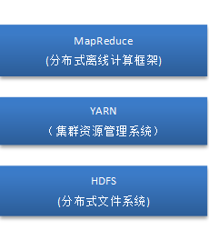

搭建过程如下：

1.准备工作
1)建立虚拟机并安装Linux系统
2)选定一台机器作为 Master，其余作为slave（原准备配置9个节点，后由于服务器内存不足便改为了3个节点）

2.网络配置(修改IP)
1)必要条件
(1)所有集群的节点都位于同一个局域网
(2)如果使用的是虚拟机安装的系统，那么需要更改网络连接方式为桥接（Bridge）模式，才能实现多个节点互连。
(3)虚拟机里面的CentOS是不会自动联网，手动配IP联网
(4)CentOS7修改静态IP

3在 Master 节点上配置
1)关闭防火墙与SELinux
存在防火墙会导致ping的通，但是端口不通，从而导致DataNode启动，但是无法使用的问题。
2)安装 Java 环境
3)为了便于区分，可以修改各个节点的主机名
4)为了与其他机器方便通信，修改hosts
5)配置SSH免密

4.在其他 Slave 节点上配置 hadoop 用户、安装 SSH server、安装 Java 环境

5.在 Master 节点上安装 Hadoop，并完成配置

6.进行后续集群配置
1)关闭Hadoop(可以不执行)
2)集群/分布式模式需要修改 /usr/local/hadoop/etc/hadoop 中的5个配置文件
(1)slaves
(2)core-site.xml
(3).hdfs-site.xml
(4)mapred-site.xml
(5)yarn-site.xml
(6)/usr/local/hadoop/etc/hadoop/hadoop-env.sh
8)上述master配置成功以后，将 master 节点上的 /usr/local/hadoop 目录复制到其他 Slave 节点上9)slave1、slave2、slave3执行
10)首次启动需要先在 Master 节点执行 NameNode 的格式化
11)接着可以启动 hadoop 了，启动需要在 Master 节点上进行
12)通过jps命令查看各节点启动进程，
13)查看 DataNode 是否正常启动
(1)命令行方式
$> hdfs dfsadmin –report
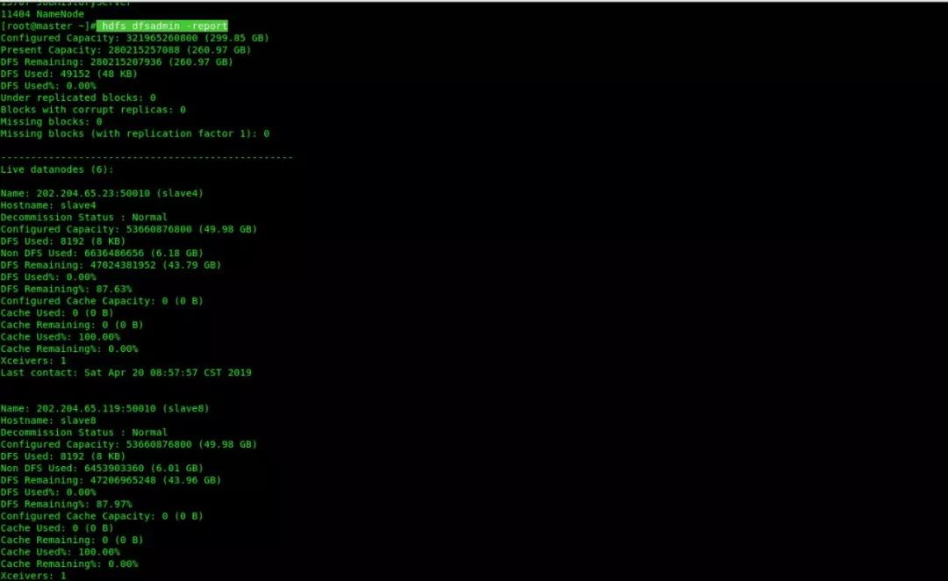
如果 Live datanodes 不为 0 ，则说明集群启动成功
(2)Web方法
查询http://master:50070/
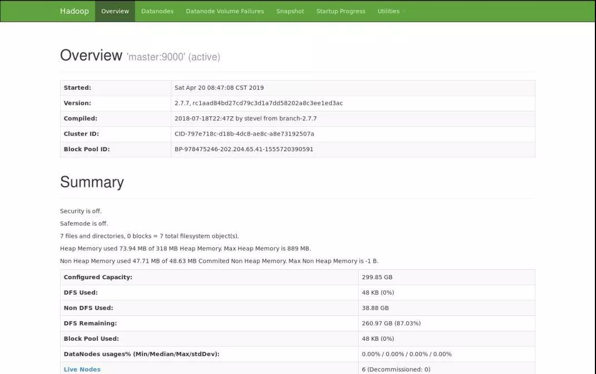

7.感受Hadoop的运行
1)命令行方法
2)图形方法：访问http://master:8088/cluster
8.yarn的安装
1）网络yum源
2）本地光盘yum

- Hadoop环境升级为spark计算环境

本项目的Spark架构图
Hadoop
HDFS

APACHE
Spark

SparkSQL
用于在spark平台上处理结构化数据
SparkStreaming
构建在Spark上处理Stream数据的框架
SparkMLlib
可扩展的机器学习库，一个专门用于大数据处理的通用快速的引擎

升级原因：
    - HDFS文件不能追加
    - 硬盘读写IO开销太大，不适合项目组的算法
    - Spark具有能追加文件，IO开销小的优势
因此项目组将Hadoop环境升级为了spark计算环境

升级过程：
- 首先需要配置好Hadoop的分布式环境
- 在Master节点上下载spark
- 安装spark，解压，配置环境变量
- 配置spark
- 配置slaves
- 配置spark-env.sh
- 传到其他slaver节点上
- 解压其他节点
- 启动spark
- 启动hadoop
- 启动spark
- 启动master
- 启动slave
- 启动spark-shell
4、可在master主机上打开浏览器，访问http://master:8080查看是否启动成功
（实际由于端口8080与其他端口共用产生了冲突，因此将spark配置文件中的访问端口改为了8001）
- Linux安装JVM运行Scala程序
- 安装Scala

主要成果
成果名称 |  | 形式 | 参与者 | 发表（出版）情况
 |  | 形式 | 参与者 | 发表时间 | 发表刊物（出版部门） |  | 字数
三、目前存在的主要问题及应对措施
目前主要问题：
由于Scala语言与Spark能够紧密集成，并且Scala语言可以像操作本地集合对象一样轻松地操作分布式数据集。因此项目组决定将已用Java语言编写完成的用于处理用户观看视频时的行为痕迹记录的程序修改为用Scala语言编写。

应对措施：
项目组将通过查阅并学习关于Scala编程的书籍、相关期刊、网络博客以及网络教学视频等方式来完成程序的修改。

四、下阶段主要计划及时间安排

1、 由于Scala语言与Spark能够紧密集成，其中的Scala可以像操作本地集合对象一样轻松地操作分布式数据集。因此项目组决定运用Scala语言将处理用户观看视频时的行为痕迹记录进行修改优化，使其能在spark计算环境中正常运行，项目组争取在本学期期末之前完成

2、2020年6月至9月将进行算法优化、完成技术说明书、撰写论文、申请软件著作权

经费使用情况
报销经费包括：实验费、材料费、加工测试费、资料费、打（复）印费、交通费等支出
序号 | 支出项目 |  |  |  |  | 金额（元）
1 | 印刷品Spark编程基础（Scala版） |  |  |  |  | 39.68
合计
项目负责人签字： 年 月 日
指导教师鉴定意见（从研究内容和进展、阶段性成果、存在问题和建议等加以评价）

签章： 年 月 日
学院意见（请给出评审意见及评定成绩）

签章： 年 月 日
学校专家组意见

签章： 年 月 日
中期检查成绩评定 |  |  |  | 优 良 通过 未通过

